Ημερομηνία ..…/…../2024
Φύλλο Εργασίας
Πυκνότητα Νερού - Μετρήσεις και Υπολογισμός

Μέλη Ομάδας
- ……………………………………………. | - …………………………………………….
- ……………………………………………. | - …………………………………………….
- ……………………………………………. | - …………………………………………….

Πρόβλημα - Άποψη για κάποιο θέμα
Τι νομίζετε θα γίνει όσον αφορά τις τιμές μέτρησης αν μετρήσουμε την πυκνότητα νερού από τη βρύση, νερού από τη θάλασσα και νερού από ένα ποτάμι. Γράψτε την άποψη σας (1 γραμμή)
Απάντηση:
…………………………………………………………………………………………………………………………………………………………

Θεωρία - Γνωστικό αντικείμενο:
- Ορισμοί μεγεθών
Μάζα (m) : το ποσό της ύλης που περιέχεται σε ένα σώμα
Όγκος (V) : ο χώρος που καταλαμβάνει ένα σώμα
Πυκνότητα (ρ) : το πηλίκο της μάζας προς τον αντίστοιχο όγκο
του σώματος
m
ρ = ------
V
- Μονάδες μέτρησης των μεγεθών Μάζα (m): [g], Όγκος (V): [mL], Πυκνότητα (ρ): [g/mL]
- Τρόποι μέτρησης και υπολογισμού των μεγεθών:
Μάζα (m): ζυγός, (μέτρηση)
Όγκος (V): ογκομετρικός κύλινδρος (μέτρηση)
Πυκνότητα (ρ): σύμφωνα με τον ορισμό

Υπόθεση:
Εάν μεταβληθεί η θερμοκρασία τότε μεταβάλλεται η πυκνότητα του νερού

Ενορχήστρωση τάξης - Υλικοτεχνική υποδομή - Εργαστηριακός Εξοπλισμός - Πειραματικό περιβάλλον – Χρήση Εφαρμογής Προσομοίωσης – Χρήση e-Class - Ρύθμιση περιβάλλοντος εργαστηρίου
Ο χώρος διεξαγωγής του πειράματος και του υπολογισμού της πυκνότητας του νερού είναι το Εργαστήριο Τεχνολογίας. Για τη διεξαγωγή του πειράματος μπορούν να χρησιμοποιηθούν τα όργανα “αναλυτικός ζυγός”, “ογκομετρικός κύλινδρος” και “υδροβολέας” από το Εργαστήριο Φυσικών Επιστημών, ο ηλεκτρονικός υπολογιστής συνδεδεμένος με το internet για αξιοποίηση ψηφιακού εργαλείου (https://photodentro.edu.gr/lor/r/8521/6185?locale=el#), e-Class και projector για προβολή υλικού.
Το φύλλο εργασίας θα υλοποιηθεί από ομάδες 4-5 μαθητών. Απαραίτητη υλικοτεχνική υποδομή είναι: 1. Αναλυτικός ζυγός, 2. Ογκομετρικός κύλινδρος, 3. Υδροβολέας, 4.Ηλεκτρονικός υπολογιστής με σύνδεση στο internet, 5. Mαυροπίνακας, 6. Projector.

ΠΕΙΡΑΜΑΤΙΚΗ ΔΙΑΔΙΚΑΣΙΑ

Βήμα 1
Ζυγίστε με ποτήρι ζέσεως 50g νερού σε ζυγό.

Βήμα 2
Μεταφέρατε την παραπάνω ποσότητα νερού (50g) από το ποτήρι ζέσεως σε ογκομετρικό κύλινδρο.

Βήμα 3
Μετρήστε ορθά και καταγράψτε την ένδειξη όγκου στον παρακάτω πίνακα.

Βήμα 4
Υπολογίστε την Πυκνότητα και καταγράψτε τη στη τρίτη στήλη του πίνακα

Σημείωση: Να επαναληφθεί η διαδικασία των ανωτέρω βημάτων και για ποσότητες νερού (100g) και (150g).

Μάζα [g] | Όγκος [V] | Πυκνότητα [ρ=m/V] [g/mL]
50g
100g
150g

ΠΕΙΡΑΜΑΤΙΚΗ ΔΙΑΔΙΚΑΣΙΑ (Συνέχεια με προσομοίωση)

Βήμα 5
Ανοίξτε την ψηφιακή εφαρμογή από το φωτόδεντρο: https://photodentro.edu.gr/lor/r/8521/6185?locale=el#
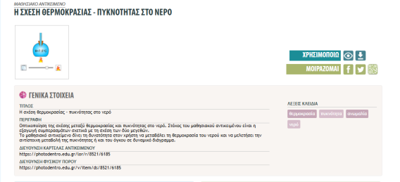

Βήμα 6
Τσεκάρετε στον πίνακα πάνω δεξιά την Πυκνότητα και ρυθμίστε τη θερμοκρασία σύμφωνα με τον παρακάτω πίνακα που θα συμπληρωθεί παρακάτω για Μάζα 1.000g

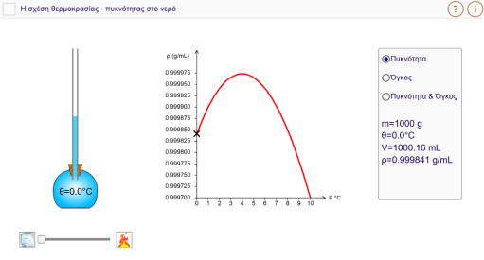

Ρύθμιση Θερμοκρασίας [^{ο}C] | Πυκνότητα [g/mL]
0,0 ^{ο}C
2,0 ^{ο}C
4,0 ^{ο}C
8,0 ^{ο}C
10,0 ^{ο}C

Βήμα 7
Παρατηρείστε ότι η αριθμητική τιμή της Πυκνότητας στον προηγούμενο πίνακα, με 1 ακέραιο ψηφίο, ισούται με 1

Βήμα 8 - ΣΥΜΠΕΡΑΣΜΑΤΑ
- Η πυκνότητα του νερού είναι ……………..g/mL (συμπληρώστε την τιμή)
- Η τιμή της πυκνότητας επηρεάζεται / δεν επηρεάζεται (κυκλώστε ανάλογα) από την ποσότητα της μετρούμενης μάζας.
- Η θερμοκρασία του νερού επηρεάζει / δεν επηρεάζει (κυκλώστε ανάλογα) την τιμή της πυκνότητας

Βήμα 9 Επιβεβαίωση υπόθεσης ή όχι της υπόθεσης)
Επιβεβαίωση υπόθεσης ΝΑΙ □ ΟΧΙ □

